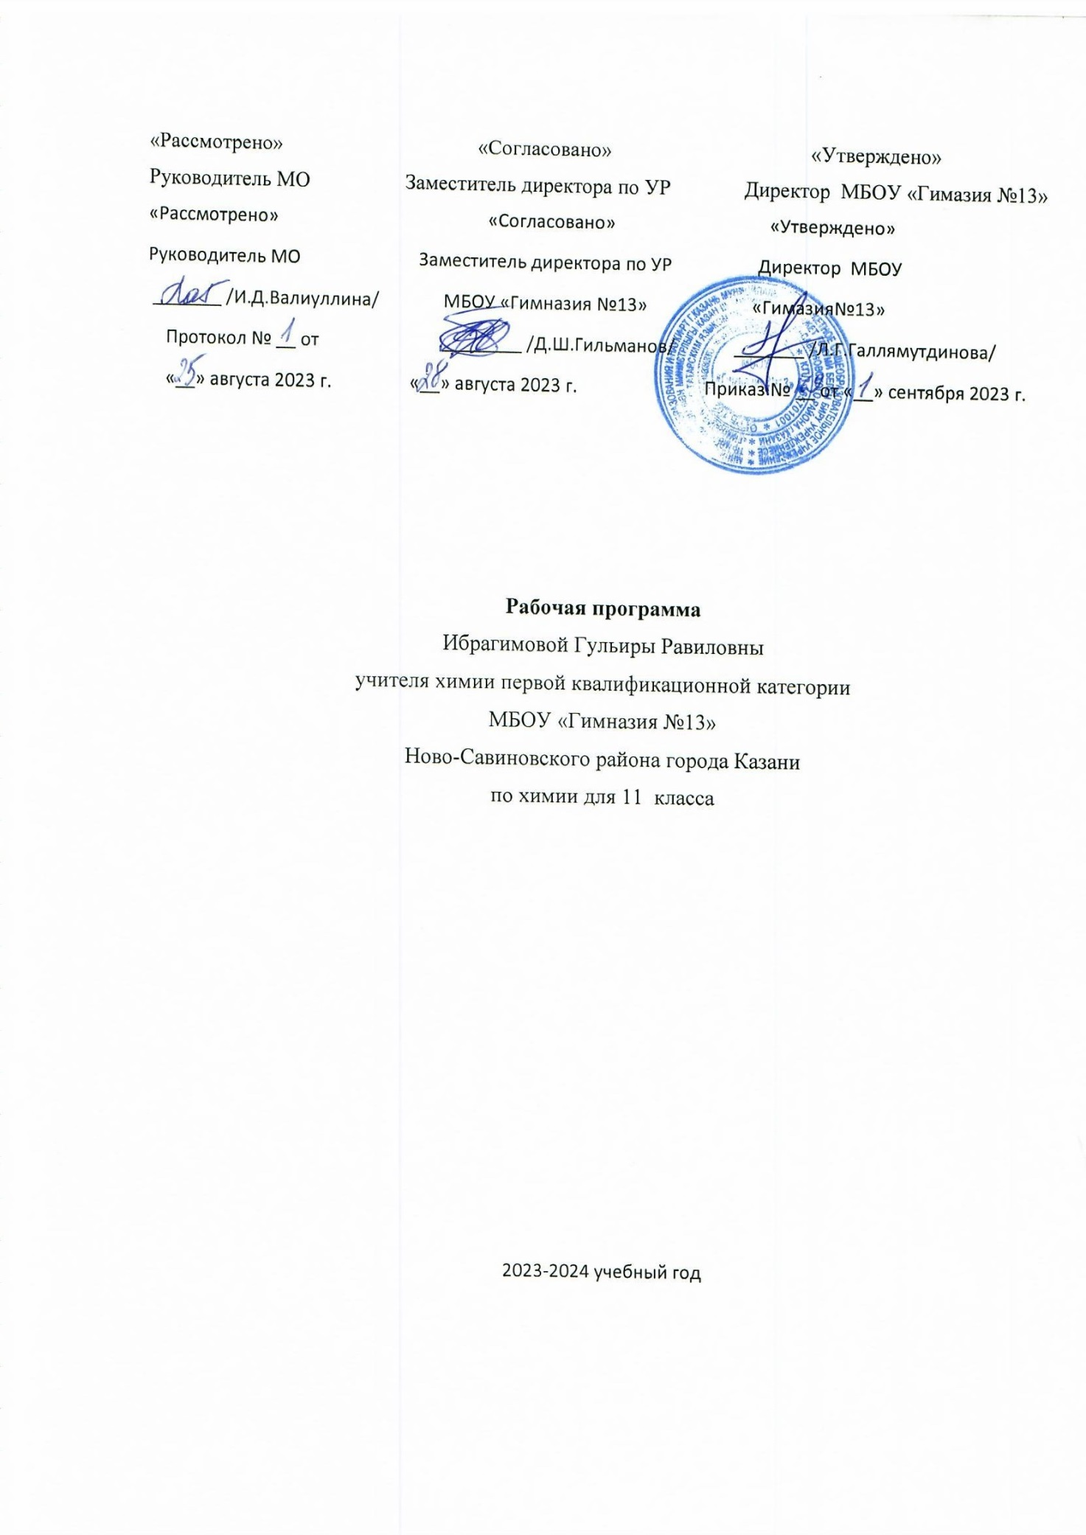

Планируемые результаты обучения
Личностные результаты в сфере отношений обучающихся к себе, к своему здоровью, к познанию себя:
- ориентация обучающихся на достижение личного счастья, реализацию позитивных жизненных перспектив, инициативность, креативность, готовность и способность к личностному самоопределению, способность ставить цели и строить жизненные планы;
- готовность и способность обеспечить себе и своим близким достойную жизнь в процессе самостоятельной, творческой и ответственной деятельности;
- готовность и способность обучающихся к отстаиванию личного достоинства, собственного мнения,
- принятие и реализация ценностей здорового и безопасного образа жизни, бережное, ответственное и компетентное отношение к собственному физическому и психологическому здоровью;
- неприятие вредных привычек: курения, употребления алкоголя, наркотиков.
Личностные результаты в сфере отношений обучающихся к России как к Родине (Отечеству):
- уважение к своему народу, чувство ответственности перед Родиной, гордости за свой край, свою Родину.
Личностные результаты в сфере отношений обучающихся к закону, государству и к гражданскому обществу:
- мировоззрение, соответствующее современному уровню развития науки и общественной практики, основанное на диалоге культур, а также различных форм общественного сознания, осознание своего места в поликультурном мире;
Личностные результаты в сфере отношений обучающихся с окружающими людьми:
- нравственное сознание и поведение на основе усвоения общечеловеческих ценностей, толерантного сознания и поведения в поликультурном мире, готовности и способности вести диалог с другими людьми, достигать в нем взаимопонимания, находить общие цели и сотрудничать для их достижения;
- принятие гуманистических ценностей, осознанное, уважительное и доброжелательное отношение к другому человеку, его мнению, мировоззрению;
- способность к сопереживанию и формирование позитивного отношения к людям, в том числе к лицам с ограниченными возможностями здоровья и инвалидам; бережное, ответственное и компетентное отношение к физическому и психологическому здоровью других людей, умение оказывать первую помощь;
- формирование выраженной в поведении нравственной позиции, в том числе способности к сознательному выбору добра, нравственного сознания и поведения на основе усвоения общечеловеческих ценностей и нравственных чувств (чести, долга, справедливости, милосердия и дружелюбия);
- развитие компетенций сотрудничества со сверстниками, детьми младшего возраста, взрослыми в образовательной, общественно полезной, учебно-исследовательской, проектной и других видах деятельности.
Личностные результаты в сфере отношений обучающихся к окружающему миру, живой природе, художественной культуре:
- мировоззрение, соответствующее современному уровню развития науки, значимости науки, готовность к научно-техническому творчеству, владение достоверной информацией о передовых достижениях и открытиях мировой и отечественной науки, заинтересованность в научных знаниях об устройстве мира и общества;
- готовность и способность к образованию, в том числе самообразованию, на протяжении всей жизни; сознательное отношение к непрерывному образованию как условию успешной профессиональной и общественной деятельности;
- экологическая культура, бережное отношения к родной земле, природным богатствам России и мира; понимание влияния социально-экономических процессов на состояние природной и социальной среды, ответственность за состояние природных ресурсов; умения и навыки разумного природопользования, нетерпимое отношение к действиям, приносящим вред экологии; приобретение опыта эколого-направленной деятельности.
Личностные результаты в сфере отношения обучающихся к труду, в сфере социально-экономических отношений:
- уважение ко всем формам собственности, готовность к защите своей собственности,
- осознанный выбор будущей профессии как путь и способ реализации собственных жизненных планов;
- готовность обучающихся к трудовой профессиональной деятельности как к возможности участия в решении личных, общественных, государственных, общенациональных проблем;
- потребность трудиться, уважение к труду и людям труда, трудовым достижениям, добросовестное, ответственное и творческое отношение к разным видам трудовой деятельности;
- готовность к самообслуживанию, включая обучение и выполнение домашних обязанностей.
Личностные результаты в сфере физического, психологического, социального и академического благополучия обучающихся:
- физическое, эмоционально-психологическое, социальное благополучие обучающихся в жизни образовательной организации, ощущение детьми безопасности и психологического комфорта, информационной безопасности

Метапредметные результаты
Метапредметные результаты освоения основной образовательной программы представлены тремя группами универсальных учебных действий (УУД).
- Регулятивные универсальные учебные действия
Выпускник научится:
- самостоятельно определять цели, задавать параметры и критерии, по которым можно определить, что цель достигнута;
- оценивать возможные последствия достижения поставленной цели в деятельности, собственной жизни и жизни окружающих людей, основываясь на соображениях этики и морали;
- ставить и формулировать собственные задачи в образовательной деятельности и жизненных ситуациях;
- оценивать ресурсы, в том числе время и другие нематериальные ресурсы, необходимые для достижения поставленной цели;
- выбирать путь достижения цели, планировать решение поставленных задач, оптимизируя материальные и нематериальные затраты;
- организовывать эффективный поиск ресурсов, необходимых для достижения поставленной цели;
- сопоставлять полученный результат деятельности с поставленной заранее целью.
2. Познавательные универсальные учебные действия
Выпускник научится:
- искать и находить обобщенные способы решения задач, в том числе, осуществлять развернутый информационный поиск и ставить на его основе новые (учебные и познавательные) задачи;
- критически оценивать и интерпретировать информацию с разных позиций, распознавать и фиксировать противоречия в информационных источниках;
- использовать различные модельно-схематические средства для представления существенных связей и отношений, а также противоречий, выявленных в информационных источниках;
- находить и приводить критические аргументы в отношении действий и суждений другого; спокойно и разумно относиться к критическим замечаниям в отношении собственного суждения, рассматривать их как ресурс собственного развития;
- выходить за рамки учебного предмета и осуществлять целенаправленный поиск возможностей для широкого переноса средств и способов действия;
- выстраивать индивидуальную образовательную траекторию, учитывая ограничения со стороны других участников и ресурсные ограничения;
- менять и удерживать разные позиции в познавательной деятельности.
3.Коммуникативные универсальные учебные действия
Выпускник научится:
- осуществлять деловую коммуникацию как со сверстниками, так и со взрослыми (как внутри образовательной организации, так и за ее пределами), подбирать партнеров для деловой коммуникации исходя из соображений результативности взаимодействия, а не личных симпатий;
- при осуществлении групповой работы быть как руководителем, так и членом команды в разных ролях (генератор идей, критик, исполнитель, выступающий, эксперт и т.д.);
- координировать и выполнять работу в условиях реального, виртуального и комбинированного взаимодействия;
- развернуто, логично и точно излагать свою точку зрения с использованием адекватных (устных и письменных) языковых средств;
- распознавать конфликтогенные ситуации и предотвращать конфликты до их активной фазы, выстраивать деловую и образовательную коммуникацию, избегая личностных оценочных суждений.

Предметные результаты обучения.
В результате изучения учебного предмета «Химия» на уровне среднего общего образования выпускник на базовом уровне научится:
– раскрывать на примерах роль химии в формировании современной научной картины мира и в практической деятельности человека;
– демонстрировать на примерах взаимосвязь между химией и другими естественными науками;
– раскрывать на примерах положения теории химического строения А.М. Бутлерова;
– понимать физический смысл Периодического закона Д.И. Менделеева и на его основе объяснять зависимость свойств химических элементов и образованных ими веществ от электронного строения атомов;
– объяснять причины многообразия веществ на основе общих представлений об их составе и строении;
– применять правила систематической международной номенклатуры как средства различения и идентификации веществ по их составу и строению;
– составлять молекулярные и структурные формулы органических веществ как носителей информации о строении вещества, его свойствах и принадлежности к определенному классу соединений;
– характеризовать органические вещества по составу, строению и свойствам, устанавливать причинно-следственные связи между данными характеристиками вещества;
– приводить примеры химических реакций, раскрывающих характерные свойства типичных представителей классов органических веществ с целью их идентификации и объяснения области применения;
– прогнозировать возможность протекания химических реакций на основе знаний о типах химической связи в молекулах реагентов и их реакционной способности;
– использовать знания о составе, строении и химических свойствах веществ для безопасного применения в практической деятельности;
– приводить примеры практического использования продуктов переработкинефти и природного газа, высокомолекулярных соединений (полиэтилена, синтетического каучука, ацетатного волокна);
– проводить опыты по распознаванию органических веществ: глицерина, уксусной кислоты, непредельных жиров, глюкозы, крахмала, белков – в составе пищевых продуктов икосметических средств;
– владеть правилами и приемами безопасной работы с химическими веществами и лабораторным оборудованием;
– устанавливать зависимость скорости химической реакции и смещения химического равновесия от различных факторов с целью определения оптимальных условий протекания химических процессов;
– приводить примеры гидролиза солей в повседневной жизни человека;
– приводить примеры окислительно-восстановительных реакций в природе, производственных процессах и жизнедеятельности организмов;
– приводить примеры химических реакций, раскрывающих общие химические свойства простых веществ – металлов и неметаллов;
– проводить расчеты на нахождение молекулярной формулы углеводорода по продуктам сгорания и по его относительной плотности и массовым долям элементов, входящих в его состав;
– владеть правилами безопасного обращения с едкими, горючими и токсичными веществами, средствами бытовой химии;
– осуществлять поиск химической информации по названиям, идентификаторам, структурным формулам веществ;
– критически оценивать и интерпретировать химическую информацию, содержащуюся в сообщениях средств массовой информации, ресурсах Интернета, научно-популярных статьях с точки зрения естественно-научной корректности в целях выявления ошибочных суждений и формирования собственной позиции;
– представлять пути решения глобальных проблем, стоящих перед человечеством: экологических, энергетических, сырьевых, и роль химии в решении этих проблем.
Выпускник на базовом уровне получит возможность научиться:
– иллюстрировать на примерах становление и эволюцию органической химии как науки на различных исторических этапах ее развития;
– использовать методы научного познания при выполнении проектов и учебно-исследовательских задач по изучению свойств, способов получения и распознавания органических веществ;
– объяснять природу и способы образования химической связи: ковалентной (полярной, неполярной), ионной, металлической, водородной – с целью определения химической активности веществ;
– устанавливать генетическую связь между классами органических веществ для обоснования принципиальной возможности получения органических соединений заданного состава и строения;
– устанавливать взаимосвязи между фактами и теорией, причиной и следствием при анализе проблемных ситуаций и обосновании принимаемых решений на основе химических знаний.

Содержание учебного предмета химии 11 класс
Теоретические основы химии (24 часа)
Строение вещества. Современная модель строения атома. Электронная конфигурация атома. Основное и возбужденные состояния атомов. Классификация химических элементов (s-, p-, d-элементы). Особенности строения энергетических уровней атомов d-элементов. Периодическая система химических элементов Д.И. Менделеева. Физический смысл Периодического закона Д.И. Менделеева. Причины и закономерности изменения свойств элементов и их соединений по периодам и группам. Электронная природа химической связи. Электроотрицательность. Виды химической связи (ковалентная, ионная, металлическая, водородная) и механизмы ее образования. Кристаллические и аморфные вещества. Типы кристаллических решеток (атомная, молекулярная, ионная, металлическая). Зависимость физических свойств вещества от типа кристаллической решетки. Причины многообразия веществ.
Химические реакции. Гомогенные и гетерогенные реакции. Скоростьреакции, ее зависимость от различных факторов: природы реагирующих веществ, концентрации реагирующих веществ, температуры, площади реакционной поверхности, наличия катализатора. Роль катализаторов в природе и промышленном производстве. Обратимость реакций. Химическое равновесие и его смещение под действием различных факторов (концентрация реагентов или продуктов реакции, давление, температура) для создания оптимальных условий протекания химических процессов. Дисперсные системы. Понятие о коллоидах (золи, гели). Истинные растворы. Реакции в растворах электролитов. рH раствора как показатель кислотности среды. Гидролиз солей. Значение гидролиза в биологических обменных процессах. Окислительно -восстановительные реакции в природе, производственных процессах и жизнедеятельности организмов. Окислительно-восстановительные свойства простых веществ – металлов главных и побочных подгрупп (медь, железо) и неметаллов: водорода, кислорода, галогенов, серы, азота, фосфора, углерода, кремния. Коррозия металлов: виды коррозии, способы защиты металлов от коррозии. Электролиз растворов и расплавов. Применение электролиза в промышленности.
Химия и жизнь (10 часов)
Научные методы познания в химии. Источники химической информации. Поиск информации по названиям, идентификаторам, структурным формулам. Моделирование химических процессов и явлений, химический анализ и синтез как методы научного познания. Химия и здоровье. Лекарства, ферменты, витамины, гормоны, минеральные воды. Проблемы, связанные с применением лекарственных препаратов. Вредные привычки и факторы, разрушающие здоровье (курение, употребление алкоголя, наркомания). Рациональное питание. Пищевые добавки.
Основы пищевой химии.
Химия в повседневной жизни. Моющие и чистящие средства. Средства борьбы с бытовыми насекомыми: репелленты, инсектициды. Средства личной гигиены и косметики. Правила безопасной работы с едкими, горючими и токсичными веществами, средствами бытовой химии.
Химия и сельское хозяйство. Минеральные и органические удобрения. Средства защиты растений.
Химия и энергетика. Природные источники углеводородов. Природный ипопутный нефтяной газы, их состав и использование. Состав нефти и ее переработка. Нефтепродукты. Октановое число бензина. Охрана окружающейсреды при нефтепереработке и транспортировке нефтепродуктов.
Альтернативные источники энергии.
Химия в строительстве. Цемент. Бетон. Подбор оптимальныхстроительных материалов в практической деятельности человека.
Химия и экология. Химическое загрязнение окружающей среды и егопоследствия. Охрана гидросферы, почвы, атмосферы, флоры и фауны от химического загрязнения.

Календарно - тематическое планирование химия 11 кл (1час)
№ | Тема урока | Дата по плану | Дата по факту | Примечания
1 | Теоретические основы химии  Строение вещества. Современная модель строения атома. Электронная конфигурация атома. Основное и возбужденные состояния атомов.
2 | Классификация химических элементов (s-, p-, d-элементы). Особенности строения энергетических уровней атомов d-элементов
3 | Периодическая система химических элементов Д.И. Менделеева. Физический смысл Периодического закона Д.И. Менделеева. Причины и закономерности изменения свойств элементов и их соединений по периодам и группам.
4 | Электронная природа химической связи. Электроотрицательность.
5 | Виды химической связи (ковалентная, ионная, металлическая, водородная) и механизмы ее образования. Кристаллические и аморфные вещества.
6 | Типы кристаллических решеток (атомная, молекулярная, ионная, металлическая).
7 | Зависимость физических свойств вещества от типа кристаллической решетки. Причины многообразия веществ.
8 | Химические реакции. Гомогенные и гетерогенные реакции. Скорость реакции, ее зависимость от различных факторов: природы реагирующих веществ, концентрации реагирующих веществ, температуры, площади реакционной поверхности, наличия катализатора
9 | Практическая работа №1 Исследование влияния различных факторов на скорость химической реакции
10 | Роль катализаторов в природе и промышленном производстве..
11 | Обратимость реакций. Химическое равновесие и его смещение под действием различных факторов (концентрация реагентов или продуктов реакции, давление, температура) для создания оптимальных условий протекания химических процессов
12 | Практическая работа 2 Качественные реакции на неорганические вещества и ионы.
13 | Дисперсные системы. Понятие о коллоидах (золи, гели).
14 | Истинные растворы. Реакции в растворах электролитов
15 | Практическая работа №3 Устранение временной жесткости воды
16 | рH раствора как показатель кислотности среды. Гидролиз солей. Значение гидролиза в биологических обменных процессах.
17 | Окислительновосстановительные реакции в природе, производственных процессах и жизнедеятельности организмов.
18 | Окислительно-восстановительные свойства простых веществ – металлов главных и побочных подгрупп (медь, железо) и неметаллов: водорода, кислорода, галогенов, серы, азота, фосфора, углерода, кремния
19 | Коррозия металлов: виды коррозии, способы защиты металлов от коррозии.
20 | Практическая работа №4 Решение экспериментальных задач по теме «Металлы»
21 | Практическая работа №5 Решение экспериментальных задач по теме «Неметаллы».
22 | Электролиз растворов и расплавов. Применение электролиза в промышленности
23 | Практическая работа №6 Идентификация неорганических соединений  Практическая работа № 7Решение экспериментальных задач по теме «Генетическая связь между классами неорганических соединений».
24 | Практическая работа №8 Определение концентрации раствора аскорбиновой кислоты методом титрования.
25 | Химия и жизнь  Научные методы познания в химии. Источники химической информации. Поиск информации по названиям, идентификаторам, структурным формулам. Моделирование химических процессов и явлений, химический анализ и синтез как методы научного познания
26 | Химия и здоровье. Лекарства, ферменты, витамины, гормоны, минеральные воды. Проблемы, связанные с применением лекарственных препаратов Вредные привычки и факторы, разрушающие здоровье (курение, употребление алкоголя, наркомания). Рациональное питание. Пищевые добавки. Основы пищевой химии
27 | Химия в повседневной жизни. Моющие и чистящие средства
28 | Средства борьбы с бытовыми насекомыми: репелленты, инсектициды. Средства личной гигиены и косметики. Правила безопасной работы с едкими, горючими и токсичными веществами, средствами бытовой химии.
29 | Химия и сельское хозяйство. Минеральные и органические удобрения. Средства защиты растений.
30 | Химия и энергетика. Природные источники углеводородов. Природный и попутный нефтяной газы, их состав и использование.
31 | Состав нефти и ее переработка. Нефтепродукты. Октановое число бензина
32 | Охрана окружающей 404 среды при нефтепереработке и транспортировке нефтепродуктов. Альтернативные источники энергии.
33 | Химия в строительстве. Цемент. Бетон. Подбор оптимальных строительных материалов в практической деятельности человека.
34 | Химия и экология. Химическое загрязнение окружающей среды и его последствия. Охрана гидросферы, почвы, атмосферы, флоры и фауны от химического загрязнения.

Примерные темы практических работ:
Решение экспериментальных задач по теме «Металлы».
Решение экспериментальных задач по теме «Неметаллы».
Решение экспериментальных задач по теме «Генетическая связь между классами неорганических соединений».
Исследование пищевых добавок.
Устранение временной жесткости воды.
Качественные реакции на неорганические вещества и ионы.
Исследование влияния различных факторов на скорость химической реакции.
Определение концентрации раствора аскорбиновой кислоты методом титрования

